

Neue Features in UliCMS 2020.2


Inhaltsverzeichnis
Über dieses Dokument 1
Zielgruppe 1
Was ist UliCMS? 1
Neue Features 2
Neue API-Methoden 2
Entfernte API-Methoden 2
Entfernte Features 2
Fehlerkorrekturen 3
Sicherheit 3
Detaillierte Beschreibung der neuen Features 4
Backend optisch überarbeitet 4
CKEditor auf Version 4.13.1 aktualisiert 4
Höhe des CKEditor Eingabefelds wird beibehalten 5
User-Avatar kann jetzt entfernt werden 5
Erlaubte HTML-Tags aller Gruppen des Benutzers werden akzeptiert 6
Changelog kann nun eingesehen werden 7
Durchführung der Installation 8
Durchführung des Upgrades 9
Upgrade mit oneclick_upgrade 9
Anpassen der .htaccess Datei 9
Upgrade manuell 10
Benötigen Sie Hilfe? 11
Abbildungsverzeichnis 11

Über dieses Dokument
Dieses Dokument beschreibt die neuen Features in UliCMS 2020.2.

Zielgruppe
Zielgruppe dieses Dokuments sind Systemadministratoren, Webentwickler und Endanwender von UliCMS.

Was ist UliCMS?
UliCMS ist eine flexible Open Source Web Content Management Lösung aus Deutschland, die unter einer BSD-Lizenz mit Advertising-Klausel lizenziert ist.
UliCMS ermöglicht die Erstellung und Verwaltung von kleinen und mittelgroßen Websites.

Zusammenfassung der Änderungen

Neue Features
- Backend optisch überarbeitet
- CKEditor auf Version 4.13.1 aktualisiert
- Höhe des CKEditor Eingabefelds wird beibehalten
- User-Avatar kann jetzt entfernt werden
- Erlaubte HTML-Tags aller Gruppen des Benutzers werden akzeptiert
- Changelog kann nun eingesehen werden

Neue API-Methoden
- BackendHelper::getCKEditorSkins(): array
- getDefaultLanguage(): string
- ListData->filterPaginated(?int $offset = null): array
- ListData->filterAll(): array
- ListData->hasMore(int $offset = 0): bool
- User->getGroupCollection(): GroupCollection

Entfernte API-Methoden
- BackendHelper::formatDatasetCount(int $count): void

Entfernte Features
- „kama" CKEditor Skin entfernt

Fehlerkorrekturen
- Speichern des Inhaltstyps "Liste" korrigiert
- impro17: Pagination von Listen korrigiert
- Versionen vergleichen ist wieder funktional
- Kontaktformulare können wieder gelöscht werden
- Pakete: Wenn keine Embed-Module installiert sind, wurden die Modul-Buttons
nicht mehr angezeigt. Dieser Fehler wurde korrigiert

Sicherheit
- XSS im PackageController behoben (gefunden von Ngo Van Thien, Sun* Inc)
- XSS im PageController behoben (gefunden von Ngo Van Thien, Sun* Inc)

Detaillierte Beschreibung der neuen Features

Backend optisch überarbeitet
Das UliCMS Backend wurde grundlegend optisch überarbeitet, so dass die verfügbare Anzeigefläche auf dem Bildschirm nun effizienter genutzt wird.
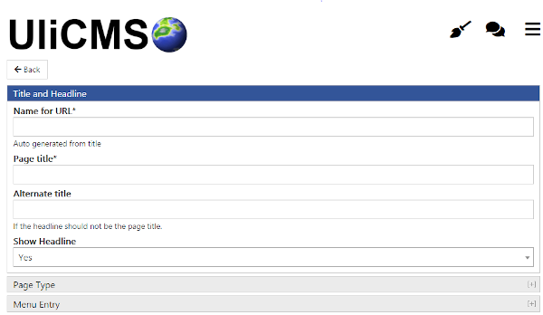Abbildung 1: Überarbeites User Interface am Beispiel des Seite erstellen Formulars

CKEditor auf Version 4.13.1 aktualisiert
Die CKEditor-Komponente, welche ermöglicht, Inhalte im UliCMS Backend ähnlich wie in Textverarbeitungsprogrammen (z.B. Word, TextMaker oder LibreOffice Writer) zu formatieren, wurde auf Version 4.13.1 aktualisiert.
Eine Auflistung der Änderungen in der Komponente finden Sie unter folgendem Link:
https://ckeditor.com/cke4/release/CKEditor-4.13.1
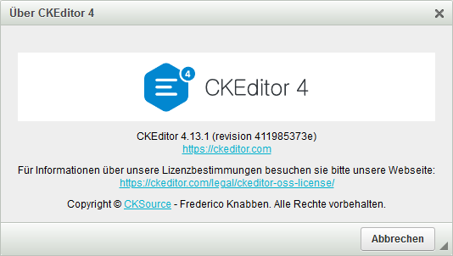Abbildung 2: CKEditor Info-Dialog mit Versionsnummer

Höhe des CKEditor Eingabefelds wird beibehalten
Wenn Sie einen CKEditor (Komponente zur visuellen Bearbeitung von HTML-Inhalten) vertikal skalieren, wird sich diese Skalierung nun gemerkt.

User-Avatar kann jetzt entfernt werden
[...]

Erlaubte HTML-Tags aller Gruppen des Benutzers werden akzeptiert
Beim Speichern einer Seite werden, auf Basis einer Whitelist, die auf Gruppenebene eingestellt werden kann, nicht erlaubte HTML-Tags entfernt. Es werden nun auch die zulässigen Tags der sekundären Gruppen eines Benutzers, ausgewertet, statt wie zuvor nur die der primären Gruppe.
Beispiel:
Dem Benutzer maxmuster sind die folgenden Gruppen zugewiesen:
Gruppe | Erlaubte Tags
Gruppe 1 (Primär) | <p><strong><em><i><u><br>
Gruppe 2 (Sekundär) | <img><ul><li>
Gruppe 3 (Sekundär) | <table><thead><tbody><td><tr><th>

Wenn maxmuster nun eine Seite speichert, werden alle HTML-Tags außer die folgenden entfernt:
<p><strong><em><i><u><br><img><ul><li><table><thead><tbody><td><tr><th>

Changelog kann nun eingesehen werden
Unter Info > Changelog kann nun das Changelog eingesehen werden.
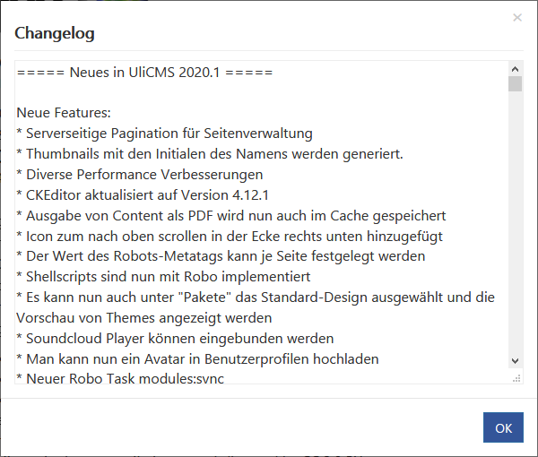Abbildung 3: Anzeige des Changelog

Durchführung der Installation
- Entpacken Sie die heruntergeladene zip-Datei.Verbinden Sie sich per FTP mit dem Webserver und laden Sie den Inhalt des Ordners „ulicms“ in den Hauptordner oder einen Unterordner hoch.
- Wenn Sie UliCMS in dem Hauptordner hochgeladen haben, rufen Sie [www.ihredomain.de]/installer im Browser auf.
- Wenn Sie UliCMS in einem Unterordner hochgeladen haben, rufen Sie [www.ihredomain.de]/[ihr-unterordner]/installer im Browser auf.
Die eckigen Klammern sind Platzhalter.
- Folgen Sie den Anweisungen des Installationsassistenten.
- Löschen Sie nach erfolgreichen Abschluss der Installation den Ordner „installer“ vom Server.

Durchführung des Upgrades
Ein Upgrade auf UliCMS 2020.2 ist nur von UliCMS 2019.3, 2019.4.x und 2020.1 möglich.
Wenn Sie eine ältere UliCMS Version benutzen, befolgen Sie bitte die Anweisungen zum Upgrade auf UliCMS 2019.3, bevor Sie das Upgrade auf 2020.2 durchführen.

https://www.ulicms.de/aktuelles.html?single=ulicms-2019-3-dancing-parrot-raeumt-mit-technischen-altlasten-auf

Wichtiger Hinweis:
Erstellen Sie erst ein Backup von Datenbank und Dateien BEVOR Sie das Upgrade durchführen

Upgrade mit oneclick_upgrade
oneclick_upgrade ist ein Modul für UliCMS welches Ihnen ermöglicht ein Upgrade auf die neueste Version von UliCMS durchzuführen.
Sie können das Modul unter folgendem Link beziehen:
https://extend.ulicms.de/oneclick_upgrade.html

Anpassen der .htaccess Datei
Nach dem Upgrade müssen Sie die .htaccess Datei anpassen oder diese durch die Version aus dem Installationspaket zu diesem Release ersetzen.
Wenn Sie Anpassungen an der .htaccess Datei vorgenommen haben, müssen Sie diese wie folgt anpassen:
Öffnen Sie bitte die Datei .htaccess mit einem Texteditor (z.B. Visual Studio Code oder
Notepad++).
Wenn die Datei nicht angezeigt wird, müssen Sie in Ihrem Dateimanager die Anzeige versteckter Dateien aktivieren.
Ersetzen Sie bitte folgende Zeile:
RewriteRule ^(.*).(html|pdf|csv|txt|json|rss)$ ./?seite=$1&format=$2 [QSA]

durch folgende Zeile:

RewriteRule ^(.*).(html|pdf|csv|txt|json|rss)$ ./?slug=$1&format=$2 [QSA]

Speichern Sie anschließend die geänderte Datei und laden Sie diese auf ihren Webserver hoch.

Upgrade manuell
Folgende Anleitung erklärt, wie Sie manuell ein Upgrade auf UliCMS 2020.2 durchführen können. Um das Upgrade durchzuführen benötigen Sie einen FTP-Zugriff oder eine andere Möglichkeit, Dateien auf ihren Webserver kopieren zu können.
- Laden Sie das Upgrade-Paket für UliCMS 2020.2 herunter und entpacken Sie die zip Datei
- Kopieren Sie den Inhalt des Ordners „ulicms“ und laden Sie diese auf ihren Webserver hoch.
Ersetzen Sie hierbei alle vorhandenen Dateien.
- Setzen Sie die Berechtigungen von allen hochgeladenen Dateien und Ordnern auf 0755
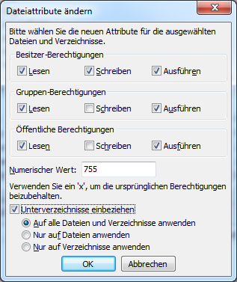Abbildung 4: Dateiberechtigungen setzen
- Rufen Sie das Script update.php im Browser auf.
http://[ihre-domain]/update.php

Benötigen Sie Hilfe?
Falls Sie Fragen haben, oder auf Probleme bei der Benutzung von UliCMS stoßen können Sie den Entwickler entweder auf dem UliCMS unter http://www.ulicms.de/kontakt.html oder auf Instgram unter https://www.instagram.com/ulicms/ kontaktieren.

Abbildungsverzeichnis
Abbildungsverzeichnis
Abbildung 1: Überarbeites User Interface am Beispiel des Seite erstellen Formulars 4
Abbildung 2: CKEditor Info-Dialog mit Versionsnummer 5
Abbildung 3: Anzeige des Changelog 7
Abbildung 4: Dateiberechtigungen setzen 10

